Badminton-Skriptum

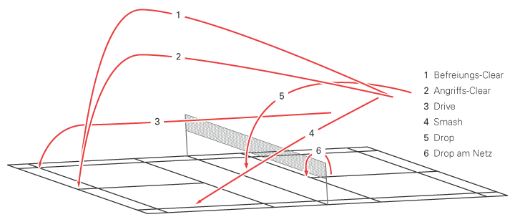
- taktische Schlagarten
1 Befreiungs-Clear: hoch, lang (Ball lange in der Luft – „befreit“ in Notsituation vor Zeitdruck)
2 Angriffs-Clear: hoch, lang, schnell/scharf (Gegner hat wenig Zeit nach hinten zu laufen)
3 Drive: flach, lang, schnell/scharf (am Gegner vorbei oder direkt auf Gegner)
4 Smash: scharf nach unten (auf/vor Füße des Gegners – DER Angriffsschlag)
5 Drop: kurz, leicht (soll über der Netzkante „verhungern“)
6 Drop am Netz: leicht, knapp über das Netz (mögliche Antwort auf gegnerischen Drop)
- Spielfeld
Netzhöhe: 1,55 Meter
Linien gehören zum jeweiligen Feld („Ball war auf der Linie“ und daher korrekt gespielt!)
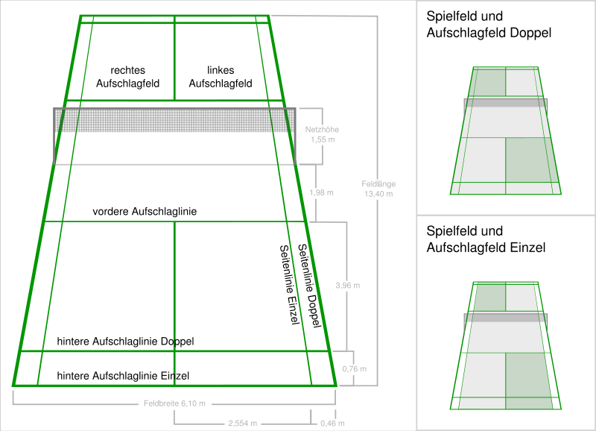
Einzel: lang und schmal
Doppel: immer breit – Aufschlag kurz, danach lang
- Regeln

  - Aufschlag: Nur von unten zulässig: Schlägerkopf muss unter der Hüfte und tiefer als der Schlägergriff sein.
Möglich als Vorhand- oder Rückhandschlag.
Es müssen beide Füße auf dem Boden sein (von Aufschläger und Rückschläger).
Der Aufschlag wird diagonal gespielt.
Hat der Aufschläger eine gerade Punkteanzahl, wird von rechts, sonst von links aufgeschlagen (Doppel und Einzel).
Wird eine Aufschlagbewegung durchgeführt, der Ball aber nicht getroffen, so gilt der Aufschlag als ausgeführt und es wird als Fehler gewertet (=Punkt für den Gegner).
Der Ball darf beim Aufschlag das Netz oder den Netzpfosten berühren!
Doppel: Derjenige Spieler, welcher auf der Aufschlagseite steht, bekommt automatisch den Aufschlag (da der erste Punkt einer Aufschlagserie gleichzeitig der Aufschlagverlust der gegnerischen Mannschaft ist, kommt es damit zu einem Aufschlagwechsel innerhalb der Mannschaft – hat also A aufgeschlagen, kommt nach Verlust und neuerlichen Gewinn des Aufschlags sein Partner B an die Reihe, er sollte automatisch auf der richtigen Seite stehen).
Während einer Aufschlagserie wechseln nur die Spieler des Aufschlagteams die Seiten (damit der Aufschlagspieler immer richtig steht) – das Rückschlagteam bleibt auf den Positionen.
  - Der Aufschlag im 1. Satz wird ausgelost: Der Gewinner des Loses darf entweder entscheiden wer zuerst aufschlägt oder die Platzwahl treffen – der Verlierer des Loses darf die verbliebene Wahl treffen.
  - Das Netz oder dessen Halterung darf nicht mit dem Schläger oder einem Körperteil berührt werden.
  - Es wird auf 21 Punkte gespielt (auf 2 Punkte Unterschied).
Ist nur 1 Punkt Unterschied, wird weitergespielt bis 2 Punkte Unterschied sind oder ein Spieler 30 Punkte erreicht.
  - Es wird auf zwei gewonnene Sätze gespielt. Platzwechsel nach dem ersten Satz und (falls notwendig) nach dem 2. Satz und im 3. Satz wenn der erste Spieler 11 Punkte erreicht.
Aufschlag ab dem 2. Satz hat der Gewinner des vorherigen Satzes.
  - Spielverzögerung gilt als Fehler und wird mit Punkt für den Gegner bestraft.
- Schlagarten
Man versucht möglichst Vorhand zu spielen (siehe unten „LvK“), da die Rückhand technisch schwierig ist und weniger kraftvoll gespielt werden kann.

